灵

感

网

站

设

计

文

档

2015年5月12日 星期二
One Piece项目小组

目 录

一. 联系我们整体布局和尺寸 3
二. 导航 4
2.1导航字体： 4
2.2导航文字排列方向： 4
2.3导航效果： 4
三.颜色 4
5.1版权文字颜色 4
5.2标题文字颜色 4
5.3段落文字颜色 4
5.4版权背景颜色 4
5.5导航背景色 4
四.交互 5
必须用英文命名，如下： 5
6.1导航 5
6.3版权 5
6.4标题 5
6.5 banner图 5
6.5 id、class： 5
6.7文件、文件夹： 5

一.联系我们整体布局和尺寸
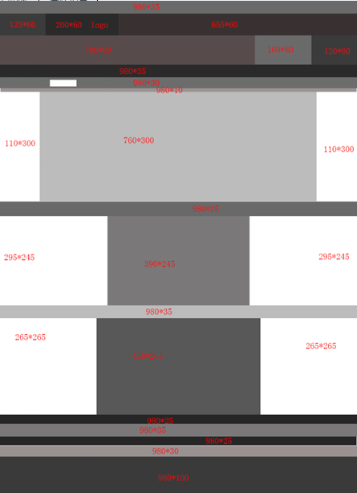

二.导航
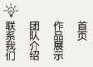
2.1导航字体：18px，黑体，（#000）；
2.2导航文字排列方向：垂直排列；
2.3导航效果：文字上方背景出现灯泡图片；

三.颜色
5.1版权文字颜色：（#000）纯黑色 ；
5.2标题文字颜色：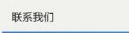 ；
5.3段落文字颜色：(#000)纯黑色；
5.4版权背景颜色：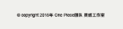(#f0f0ed)淡灰色；
5.5导航背景色
(#f0f0ed)淡灰色）；

四.交互
导航文字变色#fff；

五.命名规则
必须用英文命名，如下：
6.1导航：nav；
6.2标志：logo；
6.3版权：copyright；
6.4标题：title；
6.5 banner图：banner
6.5 id、class：id class根据内容+位置命名、并做好注释
6.7文件、文件夹：必须按照文件分类命名

